A20231312Z9L5

答案　BC

解析　将电路进行简化，可知*R*1与灯L1并联，*R*2、*R*3串联后与L2并联，如图所示。

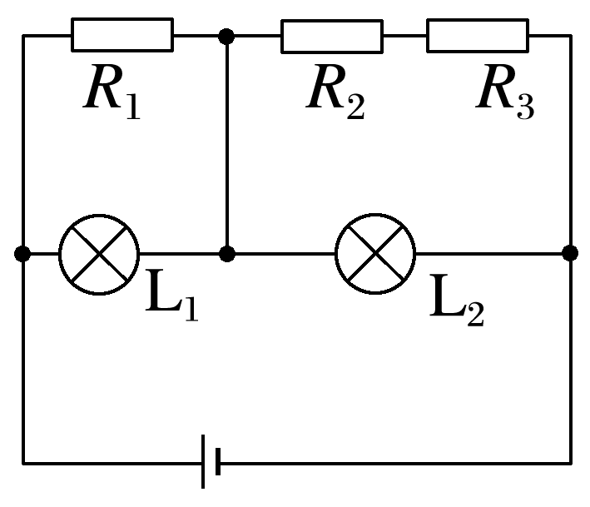

若*R*2短路，则总电阻减小，总电流增大，路端电压减小。而L1部分电阻不变，其两端的电压增大，故L2两端电压减小，即L1变亮，L2变暗，符合题意，B正确；若*R*1断路，则总电阻增大，总电流减小，路端电压增大。而L2部分电阻不变，其两端的电压减小，故L1两端电压增大，即L1变亮，L2变暗，符合题意，C正确；若*R*2或*R*3断路，则总电阻增大，总电流减小，路端电压增大。而L1部分电阻不变，其两端的电压减小，故L2两端电压增大，即L1变暗，L2变亮，与题干矛盾，A、D错误。

专题强化练

考点一　闭合电路的动态分析